Resolución del Pleno del Instituto de Transparencia, Acceso a la Información Pública y Protección de Datos Personales del Estado de México y Municipios, con domicilio en Metepec, Estado de México, de fecha siete de abril de dos mil veintidós.

VISTO el expediente formado con motivo del Recurso de Revisión 00577/INFOEM/IP/RR/2022, promovido por el C. XXXX XXXXXXX XXXXXXX, a quien en lo sucesivo se le denominará EL RECURRENTE, en contra de la respuesta del Ayuntamiento de Jilotepec, en lo subsecuente se le denominará EL SUJETO OBLIGADO, se procede a dictar la presente resolución con base en lo siguiente:

RESULTANDO

I. De la Solicitud de Información
En fecha treinta y uno de enero de dos mil veintidós, EL RECURRENTE presentó a través de la Plataforma Nacional de Trasparencia (PNT) vinculada al Sistema de Acceso a la Información Mexiquense, que en lo subsecuente se le denominará EL SAIMEX, ante EL SUJETO OBLIGADO, la solicitud de Acceso a la Información Pública, a la que se le asignó el número de expediente 00019/JILOTEPE/IP/2022, mediante la cual requirió, lo siguiente:

“Solicito Obtener la opinión de cumplimiento proporcionada directamente por el ente fiscalizador hacia los ayuntamientos y sus descentralizadas (DIF, Sistema de agua, Instituto de la mujer, casa de la cultura, etc): SAT, IMSS, INFONAVIT y SATEM, cada uno en sus respectivos ámbitos y generada x el mismo ente obligado; ya que los reportes fiscales los baja la persona autorizada por el ente obligado con la clave CIEC tratándose del ISR salarios y asimilados y/o asalariados. Se solicita lo siguiente: I. Reportes del aplicativo “Visor de nómina del SAT” por los años 2018, 2019, 2020, y 2021 en sus tres presentaciones: a) Vista anual acumulada. b) Detalle mensual. c) Detalle diferencias sueldos y salarios. II. La constancia de situación fiscal de no adeudo emitida por el INFONAVIT, generada desde el portal empresarial de esa Institución, a través de internet. III. La opinión de no adeudo en el cumplimiento de obligaciones fiscales en materia de seguridad social emitida x el IMSS, generada desde el portal de esa Institución, a través de internet. IV. La opinión de no adeudo en el cumplimiento de obligaciones fiscales estatales emitida por el SATEM, generada desde el portal de esa Institución, a través de internet. V. Un papel de trabajo por el municipio, y otro por cada una de sus descentralizadas que contenga los datos para identificar el ISR participable recuperado por cada mes desde Enero de 2019 hasta Octubre de 2021. Propongo un papel de trabajo con los siguientes encabezados: A) En la columna A “Mes”. B) En la columna B “Año”. C) En la columna C “ISR salarios retenido”. D) En la columna D “ISR salarios enterado”. E) En la columna E “ISR asimilados retenido”. F) En la columna F “ISR asimilados enterado”. G) En la columna G “ISR honorarios y arrendamiento retenido”. H) En la columna H “ISR honorarios y arrendamiento enterado”. I) En la columna I “ISR participable recuperado a valor histórico”. J) En la columna J “Subsidio para el empleo entregado en el mes al trabajador”. K) En la columna K “Subsidio para el empleo acreditado en el mes contra las contribuciones que proceda”. En las filas correspondientes a cada mes, capturar la información de ese periodo. Al calce del papel de trabajo, el monto del ISR participable que no se ha podido recuperar, separando el monto que está pendiente de solicitar, del monto que se solicitó y no se recuperó. VI. Para comprobar que los trabajadores no están siendo afectados x errores en el cálculo de sus impuestos (No tienen diferencias a cargo, ni diferencias a favor en su declaración anual precargada), propongo q seleccionen al azar 5 muestras del ayuntamiento y tres muestras de cada descentralizada. A cada uno de los trabajadores seleccionados el personal responsable del municipio y/o de las descentralizadas, les calcularán el impuesto anual por los años 2017, 2018, 2019, y 2020, con base en los datos precargados en el expediente fiscal del trabajador. Para guardar la confidencialidad, a mi solo me entregarán un papel de trabajo con los siguientes encabezados: A) En la columna A “Nombre del trabajador”, pudiendo identificarlos como: trabajador 1, trabajador 2, trabajador 3 B) En la columna B “Año”. C) En la columna C “Saldo a favor de ISR”. D) En la columna D “Saldo a cargo en el ISR”. E) En la columna E “Diferencia 0 en el ISR”. En las filas se captura la información que corresponda a los resultados de cada trabajador. Si fuera el caso que los trabajadores de la muestra no laboraron para el ayuntamiento o para las descentralizada durante los 4 años, solamente se captura la información de los años que si hayan trabajado.” (Sic)
MODALIDAD DE ENTREGA: Vía Correo electrónico.

II. Respuesta del Sujeto Obligado
En fecha tres de febrero de dos mil veintidós, EL SUJETO OBLIGADO dio respuesta a la solicitud de información en los siguientes términos:

“…En atención a la solicitud d información con numero económico: 0019/JILOTEPE/IP/2022, se remite la respuesta correspondiente mediante oficio en formato PDF denominado: "respuesta 19...” (Sic)

Así mismo, EL SUJETO OBLIGADO adjuntó a la respuesta el archivo electrónico denominado “respuesta 19.pdf”, oficio con número JIL/UT/024/2022, signado el Titular de la Unidad de Transparencia, en el que menciona que la información requerida no es competencia de este sujeto obligado, lo anterior, toda vez que no es un ente fiscalizador como lo refiere en su solicitud de información, aunado al hecho que el Ayuntamiento de Jilotepec no es sujeto obligado del IMSS, INFONAVIT y SATEM, por otro lado, se declara incompetente para atender la solicitud que hoy nos ocupa por lo que se le recomienda dirigir su solicitud al Servicio de Administración Tributaria (SAT), pues es el ente que emite las opiniones de cumplimiento y las opiniones de no adeudo, con fundamento en los artículos 1 y 2 de la Ley del Servicio de Administración Tributaria.

III. Del Recurso de Revisión
Inconforme por la respuesta proporcionada por el SUJETO OBLIGADO, el tres de febrero de dos mil veintidós, se interpuso el Recurso de Revisión materia del presente estudio, el cual fue registrado en EL SAIMEX y se le asignó el número de expediente anotado al rubro, en el que señaló el particular, lo siguiente:

- Acto impugnado:

“Su respuesta con número de folio 0019 que adjunto como evidencia" (Sic)

- Razones o motivos de inconformidad:

“Por medio de la presente hoy 03 de febrero de 2022 interpongo ante El Instituto de Transparencia, Acceso a la Información Pública y Protección de Datos Personales del Estado de México y Municipios; mi Derecho argumentado en los artículo 176, 177 y 178 de la Ley de Transparencia y Acceso a la Información Pública del Estado de México y Municipios, que es el Recurso de Revisión (queja) en contra del Ente Público Obligado Ayuntamiento de Jilotepec por la solicitud de Información Pública realizada en la Plataforma Nacional de Transparencia, ya que su respuesta; oficio: que adjunto a mi petición de información recae en los supuestos establecidos por las fracciones III, V, X, XI y XII del artículo 179 de la misma Ley de Transparencia y Acceso a la Información Pública del Estado de México y Municipios por lo cual procede en contra. Con el fin de que quede más claro al Ente Obligado Público, para ello me adhiero a lo estipulado en el artículo cuadragésimo quinto del ACUERDO del Consejo Nacional del Sistema Nacional de Transparencia, Acceso a la Información Pública y Protección de Datos Personales, por el que se aprueban los Lineamientos Generales en materia de clasificación y desclasificación de la información, así como para la elaboración de versiones públicas. Publicado en el Diario Oficial de la Federación y por ser un ENTE PÚBLICO OBLIGADO no un contribuyente privado. Y con el afán de cordialidad y apoyar al Ente Público Obligado y cumpla con su Obligación de entregarme lo solicitado, porque pareciera no entendió que si es de su competencia, ya que los reportes visores de nómina solo puede generarlos el Ente Público Obligado desde su portal del SAT; se reitera es información fácil que ya tiene el Ente Obligado, directamente de su portal del SAT ya que son simples REPORTES reitero REPORTES que ya hizo y entregó el Ayuntamiento de Jilotepec al ente fiscalizador SAT, y en ningún momento distraen de sus actividades al Ente Público Obligado y mucho menos son SECRETO DE ESTADO, ya que se tienen en máximo 10 minutos. Respecto a la presentación “Detalle Diferencias de Sueldos y Salarios” por cada año (2018, 2019, 2020 Y 2021) cuando el sistema del SAT te los despliega en tablas resúmenes se hacen capturas de pantalla de las tablas que arroja el visor de nóminas del SAT, luego se pegan esas capturas de pantalla en un documento y se convierte a un pdf, se envían y listo. Respecto a las otras dos presentaciones del visor de nóminas del SAT (Vista anual acumulada y detalle mensual) solo tiene que descargar los pdf. de su portal del SAT. Dando solo dos clicks y descargando los archivos. Ahora para enviar la información se puede enviar en carpetas comprimidas o por medio de un link de la nube drive es sencillo. Como ya me han hecho favor de entregar otros entes públicos Obligados del Estado de México de las mismas características y sin ningún contratiempo para hacerlo. Respecto a los puntos solicitados II, III y IV si no se tiene convenios de colaboración o no es sujeto obligado con ellos como bien externa con los entes fiscalizadores está bien la respuesta pero respecto al punto I espero ahora si lo haya entendido que es una herramienta de ayuda del SAT para ellos y son reportes ya entregados. Y si es sujeto obligado del sat y para con los ciudadanos Esperando por fin le haya quedado claro lo requerido al Ente Público Obligado, pido de favor se atienda lo solicitado a la brevedad y no mandarme evasivas sin sustentos. Ocupo los visores de nómina en sus tres presentaciones; a) vista anual acumulada, detalle mensual y detalle diferencias sueldos y salarios por los años 2018, 2019, 2020 y 2021. El acceso a la información y la transparencia no solo es un derecho humano, es democracia básica, no un privilegio. Que ya se entiendan de una vez esto. Esperando se pueda dar una resolución lo antes posible con la Información solicitada de manera completa y legible por parte del Ente Público Obligado, confiando de que este Órgano (Instituto de Transparencia, Acceso a la Información Pública y Protección de Datos Personales del Estado de México y Municipios) actué eficiente y eficazmente con el tema. Saludos cordiales. Gracias. Atte. XXXX XXXXXXX adjunto respuesta otorgada por el ente obligado” (Sic)

Es importante mencionar que el particular adjunto el archivo electrónico “respuesta 19.pdf”, el cual se trata de la respuesta a la solicitud de información con número 00019/JILOTEPE/IP/2022.

IV. Del turno del Recurso de Revisión
El dos de febrero de dos mil veintidós, el recurso que se trata se envió electrónicamente al Instituto de Transparencia, Acceso a la Información Pública y Protección de Datos Personales del Estado de México y Municipios y con fundamento en el artículo 185, fracción I de la Ley de Transparencia y Acceso a la Información Pública del Estado de México y Municipios, se turnó mediante el SAIMEX, a la Comisionada Guadalupe Ramírez Peña, a efecto de decretar su admisión o desechamiento.

a) Admisión del Recurso de Revisión
De las constancias del expediente electrónico del SAIMEX, se advierte que en fecha ocho de febrero de dos mil veintidós, se acordó la admisión a trámite del Recurso de Revisión que nos ocupa; así como la integración del expediente respectivo, mismo que se puso a disposición de las partes, para que en un plazo máximo de siete días hábiles, manifestaran lo que a su derecho conviniera, a efecto de presentar pruebas y alegatos; así como para que EL SUJETO OBLIGADO rindiera su Informe Justificado, conforme a lo dispuesto por el artículo 185 de la Ley de Transparencia y Acceso a la Información Pública del Estado de México y Municipios.

b) Informe Justificado
En cumplimiento a lo anterior, de las constancias del expediente electrónico que obra en el SAIMEX, del Recurso materia del presente estudio, se advierte que EL SUJETO OBLIGADO no presento su Informe Justificado como se desprende en la imagen que se anexa a continuación:

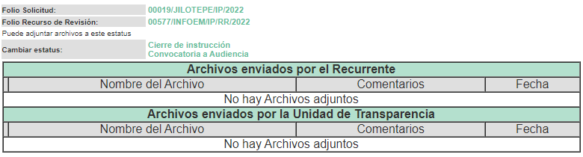

c) Manifestaciones del Recurrente.
De las constancias que obran en el expediente electrónico del Sistema de Acceso a la Información Mexiquense (SAIMEX), se advierte que el particular no realizó sus manifestaciones conforme a derecho le correspondían.

d) Del returno del Recurso de Revisión
En la Novena Sesión Ordinaria de fecha nueve de marzo de dos mil veintidós, por acuerdo del Pleno de este Órgano Garante, fue returnado el Recurso de Revisión 00577/INFOEM/IP/RR/2022, a la Comisionada Sharon Cristina Morales Martínez para su resolución y presentación al Pleno; y,

e) Cierre de Instrucción
Una vez analizado el estado procesal que guarda el expediente, en fecha treinta de marzo de dos mil veintidós, la Comisionada Sharon Cristina Morales Martínez acordó el cierre de instrucción, así como la remisión de este a efecto de ser resuelto, de conformidad con lo establecido en el artículo 185 fracciones VI y VIII de la Ley de Transparencia y Acceso a la Información Pública del Estado de México y Municipios.
f) De la ampliación para resolver el Recurso de Revisión
El primero de abril de dos mil veintidós, se acordó ampliar el plazo para resolver el Recurso de Revisión en estudio, por un periodo de hasta quince días hábiles, de conformidad con el artículo 181, tercer párrafo de la Ley de Transparencia y Acceso a la Información Pública del Estado de México y Municipios;

CONSIDERANDO

- Competencia.
Este Instituto de Transparencia, Acceso a la Información Pública y Protección de Datos Personales del Estado de México y Municipios, es competente para conocer y resolver el presente Recurso de Revisión, conforme a lo dispuesto en los artículos 6, Apartado A de la Constitución Política de los Estados Unidos Mexicanos; 5, párrafos trigésimo, trigésimo primero y trigésimo segundo, fracciones IV y V de la Constitución Política del Estado Libre y Soberano de México; 2 fracción II, 13, 29, 36, fracciones I y II, 176, 178, 179, 181 párrafo tercero y 185 de la Ley de Transparencia y Acceso a la Información Pública del Estado de México y Municipios; y 9, fracciones I y XXIV y 11 del Reglamento Interior del Instituto de Transparencia, Acceso a la Información Pública y Protección de Datos Personales del Estado de México y Municipios.

SEGUNDO. Interés.
El Recurso de Revisión fue interpuesto por parte legítima, en atención a que se presentó por EL RECURRENTE, quien es la misma persona que formuló la solicitud de acceso a la Información Pública al SUJETO OBLIGADO, en razón de que las claves de acceso al Sistema de Acceso a la Información Mexiquense (SAIMEX) son personales e irrepetibles a lo cual se tiene certeza que se trata del mismo particular.

TERCERO. Oportunidad.
El Recurso de Revisión fue interpuesto dentro del plazo de quince días hábiles, contados a partir del día siguiente al que EL RECURRENTE tuvo conocimiento de la respuesta impugnada; tal y como, lo prevé el artículo 178 de la Ley de Transparencia y Acceso a la Información Pública del Estado de México y Municipios, que establece:

“Artículo 178. El solicitante podrá interponer, por sí mismo o a través de su representante, de manera directa o por medios electrónicos, Recurso de Revisión ante el Instituto o ante la Unidad de Transparencia que haya conocido de la solicitud dentro de los quince días hábiles, siguientes a la fecha de la notificación de la respuesta.

A falta de respuesta del sujeto obligado, dentro de los plazos establecidos en esta Ley, a una solicitud de acceso a la Información Pública, el recurso podrá ser interpuesto en cualquier momento, acompañado con el documento que pruebe la fecha en que presentó la solicitud.

En el caso de que se interponga ante la Unidad de Transparencia, ésta deberá remitir el Recurso de Revisión al Instituto a más tardar al día siguiente de haberlo recibido.”

En esa tesitura, atendiendo a que EL SUJETO OBLIGADO notificó la respuesta a la solicitud de acceso a la Información Pública el día tres de febrero de dos mil veintidós; así, el plazo de quince días hábiles que el artículo 178 de la Ley de la materia otorga a EL RECURRENTE para presentar el respectivo Recurso de Revisión, transcurrió del cuatro al veintiocho de febrero de dos mil veintidós, sin contemplar en el cómputo los días cinco, seis, doce, trece, diecinueve, veinte, veintiséis y veintisiete de febrero de dos mil veintidós, por corresponder a sábados y domingos, considerados como días inhábiles, en términos del artículo 3, fracción X de la Ley de Transparencia y Acceso a la Información Pública del Estado de México y Municipios, así como, el día siete de febrero de dos mil veintidós, por ser considerado como día inhábil por suspensión de labores en términos del Calendario Oficial en Materia de Transparencia, Acceso a la Información Pública y Protección de Datos Personales del Estado de México y Municipios, así como de labores del Instituto para el año dos mil veintidós y enero de dos mil veintitrés, publicado en el Periódico Oficial “Gaceta del Gobierno”, el veintidós de diciembre de dos mil veintiuno.

En ese tenor, se advierte que EL RECURRENTE presentó el medio de impugnación en comento, el mismo día en que se le notificaron la respuesta; no obstante lo anterior, ello no implica que su interposición sea extemporánea, es decir, fuera del plazo señalado para tales efectos, en razón de que el artículo 178, de la Ley de Transparencia y Acceso a la Información Pública del Estado de México y Municipios, establece que el recurso de revisión se promueve dentro de los quince días hábiles siguientes en que EL RECURRENTE tenga conocimiento de la respuesta impugnada, no limita a los particulares para que lo puedan presentar el mismo día en que le sea notificada dicha respuesta.

En apoyo a lo anterior, resulta aplicable por analogía la Jurisprudencia número 1a./J. 41/2015 (10a.), Décima Época, sustentada por la Primera Sala de la Suprema Corte de Justicia de la Nación, visible en la página 569, libro 19, tomo I, del Semanario Judicial de la Federación y su de la Gaceta de junio de 2015, cuyo rubro y texto esgrimen:

“RECURSO DE RECLAMACIÓN. SU INTERPOSICIÓN NO ES EXTEMPORÁNEA SI SE REALIZA ANTES DE QUE INICIE EL PLAZO PARA HACERLO. Conforme al artículo 104, párrafo segundo, de la Ley de Amparo, el recurso de reclamación podrá interponerse por cualquiera de las partes, por escrito, dentro del término de tres días siguientes al en que surta efectos la notificación de la resolución impugnada. Ahora bien, dicho numeral sólo refiere que el aludido medio de defensa no puede hacerse valer después de tres días, por tanto, no impide que el escrito correspondiente se presente antes de iniciado ese término. De ahí que si dicho recurso se interpone antes de que inicie el plazo para hacerlo, su presentación no es extemporánea.

Dicha tesis establece que si bien, los artículos contemplan un plazo, este debe ser entendido en el sentido de que la presentación del recurso no debe hacerse después de la cantidad de días contemplados, pero no debe limitarse la presentación si esta se hace antes de que comiencen a contar los días indicados en la ley.

Por ello, al haber interpuesto el recurso materia de este análisis el mismo día de la notificación de la respuesta del SUJETO OBLIGADO debe considerarse en tiempo.

CUARTO. Procedibilidad.
Del análisis efectuado se advierte que resulta procedente la interposición del recurso y se concluye la acreditación plena de todos y cada uno de los elementos formales exigidos por el artículo 180 de la Ley de Transparencia y Acceso a la Información Pública del Estado de México y Municipios, en atención a que fueron presentados mediante el formato visible en EL SAIMEX.

QUINTO. Estudio y análisis del asunto.
Una vez determinada la vía sobre la que versará el presente recurso, y previa revisión del expediente electrónico formado en EL SAIMEX con motivo de la solicitud de información y del recurso a que da origen, es de señalar que el análisis del presente, se basará en el contenido íntegro de las actuaciones que obran en el expediente electrónico, para así estar en posibilidad este Órgano Colegiado de dictar el fallo correspondiente conforme a derecho, tomando en consideración los elementos aportados por las partes y respetando en todo momento al principio de máxima publicidad consagrado en nuestra Constitución Política de los Estados Unidos Mexicanos, Constitución Política del Estado Libre del Estado de México y demás leyes aplicables en la materia; así como, en los Tratados Internacionales en los que el Estado Mexicano sea parte, en concordancia con el párrafo tercero del artículo 1 de la Constitución Política de los Estados Unidos Mexicanos y diversos 8 y 9 de la Ley de Transparencia y Acceso a la Información Pública del Estado de México y Municipios.
Bajo ese tenor, debemos recordar que el Titular de la Unidad de Transparencia no acreditó haber dado cumplimiento a lo establecido en el artículo 162 de la Ley de Transparencia y Acceso a la Información Pública del Estado de México y Municipios, pues de las constancias del expediente electrónico del SAIMEX no se advierte que se hubiera habilitado el apartado de requerimientos a los servidores públicos habilitados quienes son los encargados dentro de las diversas unidades administrativas o áreas de los Sujeto Obligados, de apoyar, gestionar y entregar la información o datos personales que se ubiquen en la misma, a sus respectivas Unidades de Transparencia, en términos de lo dispuesto en los artículos 3 fracción XXXIX, 50, 51, 53 y 59 fracciones I, II y III, de la Ley de la materia, mismos que se transcriben a continuación:
“Artículo 3. Para los efectos de la presente Ley se entenderá por:
XXXIX. Servidor público habilitado: Persona encargada dentro de las diversas unidades administrativas o áreas del sujeto obligado, de apoyar, gestionar y entregar la información o datos personales que se ubiquen en la misma, a sus respectivas unidades de transparencia; respecto de las solicitudes presentadas y aportar en primera instancia el fundamento y motivación de la clasificación de la información;
…
Artículo 50. Los sujetos obligados contarán con un área responsable para la atención de las solicitudes de información, a la que se le denominará Unidad de Transparencia.
Artículo 51. Los sujetos obligados designaran a un responsable para atender la Unidad de Transparencia, quien fungirá como enlace entre éstos y los solicitantes. Dicha Unidad será la encargada de tramitar internamente la solicitud de información y tendrá la responsabilidad de verificar en cada caso que la misma no sea confidencial o reservada. Dicha Unidad contará con las facultades internas necesarias para gestionar la atención a las solicitudes de información en los términos de la Ley General y la presente Ley.
Artículo 53. Las Unidades de Transparencia tendrán las siguientes funciones:
I. Recabar, difundir y actualizar la información relativa a las obligaciones de transparencia comunes y específicas a la que se refiere la Ley General, esta Ley, la que determine el Instituto y las demás disposiciones de la materia, así como propiciar que las áreas la actualicen periódicamente conforme a la normatividad aplicable;
II. Recibir, tramitar y dar respuesta a las solicitudes de acceso a la información;
III. Auxiliar a los particulares en la elaboración de solicitudes de acceso a la información y, en su caso, orientarlos sobre los sujetos obligados competentes conforme a la normatividad aplicable;
IV. Realizar, con efectividad, los trámites internos necesarios para la atención de las solicitudes de acceso a la información;
V. Entregar, en su caso, a los particulares la información solicitada;
VI. Efectuar las notificaciones a los solicitantes;
VII. Proponer al Comité de Transparencia, los procedimientos internos que aseguren la mayor eficiencia en la gestión de las solicitudes de acceso a la información, conforme a la normatividad aplicable;
VIII. Proponer a quien preside el Comité de Transparencia, personal habilitado que sea necesario para recibir y dar trámite a las solicitudes de acceso a la información;
IX. Llevar un registro de las solicitudes de acceso a la información, sus respuestas, resultados, costos de reproducción y envío, resolución a los recursos de revisión que se hayan emitido en contra de sus respuestas y del cumplimiento de las mismas;
X. Presentar ante el Comité, el proyecto de clasificación de información;
XI. Promover e implementar políticas de transparencia proactiva procurando su accesibilidad;
XII. Fomentar la transparencia y accesibilidad al interior del sujeto obligado;
XIII. Hacer del conocimiento de la instancia competente la probable responsabilidad por el incumplimiento de las obligaciones previstas en la presente Ley; y
XIV. Las demás que resulten necesarias para facilitar el acceso a la información y aquellas que se desprenden de la presente Ley y demás disposiciones jurídicas aplicables.
Los sujetos obligados promoverán acuerdos con instituciones públicas especializadas que pudieran auxiliarse a entregar las respuestas a solicitudes de información, en la lengua indígena, braille o cualquier formato accesible correspondiente, en forma más eficiente.
Los sujetos obligados deberán implementar a través de las unidades de transparencia, progresivamente y conforme a sus previsiones, las medidas pertinentes para asegurar que el entorno físico de las instalaciones cuente con los ajustes razonables, con el objeto de proporcionar adecuada accesibilidad que otorgue las facilidades necesarias, así como establecer procedimientos para brindar asesoría y atención a las personas con discapacidad, a fin de que puedan consultar los sistemas que integran la Plataforma Nacional de Transparencia, presentar solicitudes de acceso a la información y facilitar su gestión e interponer los recursos que las leyes establezcan.
Artículo 59. Los servidores públicos habilitados tendrán las funciones siguientes:
I. Localizar la información que le solicite la Unidad de Transparencia;
II. Proporcionar la información que obre en los archivos y que le sea solicitada por la Unidad de Transparencia;
III. Apoyar a la Unidad de Transparencia en lo que esta le solicite para el cumplimiento de sus funciones;
…”
(Énfasis añadido)
De la normatividad en cita, se desprende que las Unidades de Transparencia, se erigen como el área responsable en cada Sujeto Obligado que tiene a su cargo la atención de las solicitudes de información que se realicen al amparo de la Ley. El responsable de dicha área funge como enlace entre el Sujeto Obligado y los solicitantes, y tiene bajo su responsabilidad el tramitar internamente la solicitud de información.
De tal manera que, si bien, el Titular de la Unidad de Transparencia no tiene bajo su resguardo el archivo que pudiese contener la documentación solicitada, sino que puede obrar en las distintas áreas que conforman la estructura del SUJETO OBLIGADO, es por ello que, debe turnar la solicitud al servidor público habilitado que tiene bajo su resguardo la misma. Los servidores públicos habilitados tienen como función, buscar, localizar y en su caso entregar la información solicitada.
Es por ello, que corresponde al Titular de la Unidad de Transparencia el garantizar que las solicitudes se turnen a todas las áreas competentes que puedan contar con la información, con el objeto de que se realice una búsqueda exhaustiva y razonable de la información solicitada.
Así, respecto de la información solicitada, se advierte que el Titular de la Unidad de Transparencia del SUJETO OBLIGADO, en términos del artículo 162 de la Ley de Transparencia y Acceso a la Información Pública del Estado de México y Municipios, debió solicitar la información requerida, a dicha área; sin embargo, dada la negativa de esta para atender el requerimiento de información es que la respuesta otorgada por el Titular de la Unidad de Transparencia carece de la certeza jurídica necesaria para poder satisfacer el derecho de acceso a la información del RECURRENTE.
Así el Manual General de Procedimientos del Administración en lo que nos interesa indica que corresponde al área de Recursos Humanos el supervisar la oportuna entrega de las remuneraciones de los servidores públicos y de la correcta aplicación de descuentos económicos que procedan; sirve de sustento a lo anterior, la captura de pantalla de las atribuciones establecidas para dicha área administrativa, tal y como se aprecia a continuación:
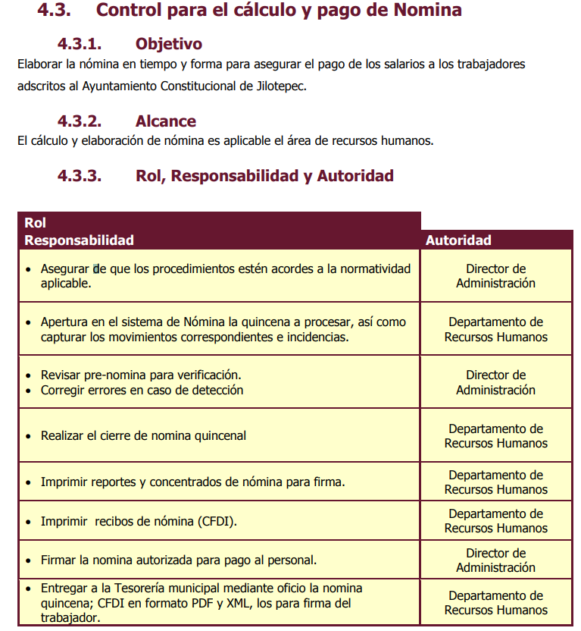
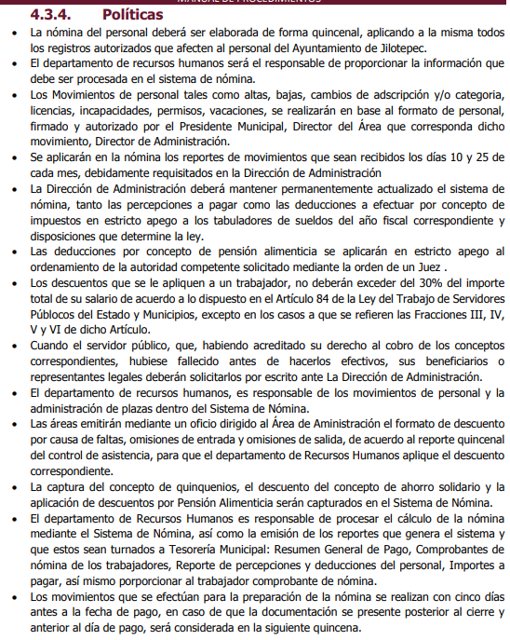
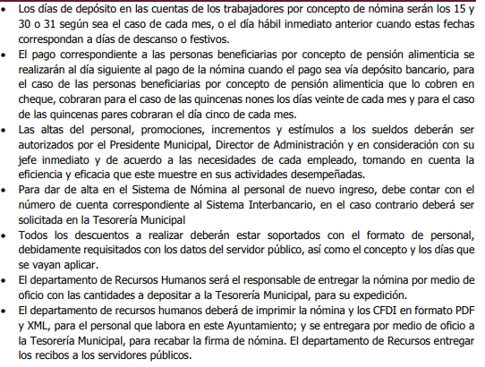
En conclusión, se debe realizar una nueva búsqueda exhaustiva y razonable dentro de las áreas competentes del SUJETO OBLIGADO, a fin de agotar todas las instancias pertinentes para la localización de la información solicitada y hacer entrega de la misma de ser procedente en versión pública.

Señalado lo anterior, se procede a analizar las documentales que integran el expediente electrónico, formado en el SAIMEX del Recurso de Revisión materia del presente estudio, a fin de determinar si con la información remitida mediante respuesta colma el Derecho de Acceso a la Información ejercido por EL RECURRENTE; atento a ello, para mayor se desagrega la solicitud de información con la competencia que tiene el SUJETO OBLIGADO.

Por consiguiente, en relación a:

“I. Reportes del aplicativo “Visor de nómina del SAT” por los años 2018, 2019, 2020, y 2021 en sus tres presentaciones:
a) Vista anual acumulada.
b) Detalle mensual.
c) Detalle diferencias sueldos y salarios” (Sic)

Mediante respuesta EL SUJETO OBLIGADO informa que se declara incompetente para atender la solicitud que hoy nos ocupa por lo que se le recomienda dirigir su solicitud al Servicio de Administración Tributaria (SAT).

Derivado de lo anterior, EL SUJETO OBLIGADO se encuentra constreñido a cumplir con las disposiciones tributarias con el fin de dar cumplimiento, generar y proporcionar la información necesaria para dar atención a las políticas tributarias; por ello, que el patrón se podrá deducir las erogaciones por concepto de remuneración, las retenciones correspondientes y las deducciones del impuesto local por salarios y en general, de conformidad con lo establecido en el artículo 27, fracción V 96, 97 y 99, fracciones I y III, de la Ley del Impuesto sobre la Renta, que a la letra dicen:

La mencionada herramienta que es ofrecida por el Servicio de Administración Tributaria (SAT), a los contribuyentes, a efecto que se dé cumplimiento a los artículos 27, fracción V, 96, 97 y 99, fracciones I y III de la Ley del Impuesto Sobre la Renta, los cuales para mayor referencia se procede a citar a continuación:

“Artículo 27. Las deducciones autorizadas en este Título deberán reunir los siguientes requisitos:
(…)
V. Cumplir con las obligaciones establecidas en esta Ley y las demás disposiciones fiscales en materia de retención y entero de impuestos a cargo de terceros o que, en su caso, se recabe de éstos copia de los documentos en que conste el pago de dichos impuestos. Tratándose de pagos al extranjero, éstos sólo se podrán deducir siempre que el contribuyente proporcione la información a que esté obligado en los términos del artículo 76 de esta Ley.
Los pagos que a la vez sean ingresos en los términos del Capítulo I del Título IV, de esta Ley, se podrán deducir siempre que las erogaciones por concepto de remuneración, las retenciones correspondientes y las deducciones del impuesto local por salarios y, en general, por la prestación de un servicio personal independiente, consten en comprobantes fiscales emitidos en términos del Código Fiscal de la Federación y se cumpla con las obligaciones a que se refiere el artículo 99, fracciones I, II, III y V de la presente Ley, así como las disposiciones que, en su caso, regulen el subsidio para el empleo y los contribuyentes cumplan con la obligación de inscribir a los trabajadores en el Instituto Mexicano del Seguro Social cuando estén obligados a ello, en los términos de las leyes de seguridad social.

Tratándose de la prestación de servicios especializados o de la ejecución de obras especializadas a que se refiere el artículo 15-D, tercer párrafo del Código Fiscal de la Federación, el contratante deberá verificar cuando se efectúe el pago de la contraprestación por el servicio recibido, que el contratista cuente con el registro a que se refiere el artículo 15 de la Ley Federal del Trabajo, asimismo, deberá obtener del contratista copia de los comprobantes fiscales por concepto de pago de salarios de los trabajadores con los que le hayan proporcionado el servicio o ejecutado la obra correspondiente, del recibo de pago expedido por institución bancaria por la declaración de entero de las retenciones de impuestos efectuadas a dichos trabajadores, del pago de las cuotas obrero patronales al Instituto Mexicano del Seguro Social, así como del pago de las aportaciones al Instituto del Fondo Nacional de la Vivienda para los Trabajadores. El contratista estará obligado a entregar al contratante los comprobantes y la información a que se refiere este párrafo.

Artículo 96. Quienes hagan pagos por los conceptos a que se refiere este Capítulo están obligados a efectuar retenciones y enteros mensuales que tendrán el carácter de pagos provisionales a cuenta del impuesto anual. No se efectuará retención a las personas que en el mes únicamente perciban un salario mínimo general correspondiente al área geográfica del contribuyente.
(…)

Artículo 97. Las personas obligadas a efectuar retenciones en los términos del artículo 96 de esta Ley, calcularán el impuesto anual de cada persona que le hubiere prestado servicios personales subordinados.
(…)

Artículo 99. Quienes hagan pagos por los conceptos a que se refiere este Capítulo, tendrán las siguientes obligaciones:
I. Efectuar las retenciones señaladas en el artículo 96 de esta Ley.
II. Calcular el impuesto anual de las personas que les hubieren prestado servicios subordinados, en los términos del artículo 97 de esta Ley.
III. Expedir y entregar comprobantes fiscales a las personas que reciban pagos por los conceptos a que se refiere este Capítulo, en la fecha en que se realice la erogación correspondiente, los cuales podrán utilizarse como constancia o recibo de pago para efectos de la legislación laboral a que se refieren los artículos 132 fracciones VII y VIII, y 804, primer párrafo, fracciones II y IV, de la Ley Federal de Trabajo.
IV. Solicitar, en su caso, las constancias y los comprobantes a que se refiere la fracción anterior, a las personas que contraten para prestar servicios subordinados, a más tardar dentro del mes siguiente a aquél en que se inicie la prestación del servicio y cerciorarse que estén inscritos en el Registro Federal de Contribuyentes.
Adicionalmente, deberán solicitar a los trabajadores que les comuniquen por escrito antes de que se efectúe el primer pago que les corresponda por la prestación de servicios personales subordinados en el año de calendario de que se trate, si prestan servicios a otro empleador y éste les aplica el subsidio para el empleo, a fin de que ya no se aplique nuevamente.
V. Solicitar a las personas que contraten para prestar servicios subordinados, les proporcionen los datos necesarios a fin de inscribirlas en el Registro Federal de Contribuyentes, o bien cuando ya hubieran sido inscritas con anterioridad, les proporcionen su clave del citado registro.
VI. Proporcionar a más tardar el 15 de febrero de cada año, a las personas a quienes les hubieran prestado servicios personales subordinados, constancia y el comprobante fiscal del monto total de los viáticos pagados en el año de calendario de que se trate, por los que se aplicó lo dispuesto en el artículo 93, fracción XVII de esta Ley.
VII. Presentar, ante las oficinas autorizadas a más tardar el 15 de febrero de cada año, declaración proporcionando información sobre las personas que hayan ejercido la opción a que se refiere la fracción VII del artículo 94 de esta Ley, en el año de calendario anterior, conforme a las reglas generales que al efecto expida el Servicio de Administración Tributaria.
Quedan exceptuados de las obligaciones señaladas en este artículo, los organismos internacionales cuando así lo establezcan los tratados o convenios respectivos, y los estados extranjeros.”

De lo anterior, se denota que el patrón podrá expedir y entregar comprobantes fiscales a las personas que reciban pagos por los conceptos de remuneraciones, a su vez, este podrá tener acceso al “Visor de comprobantes de nómina para el patrón”, documentos donde se pueden consultar los pagos de los trabajadores de forma acumulada, por mensual y diferencias de sueldos; es necesario precisar que EL SUJETO OBLIGADO al realizar el pago de sueldos podrá acceder a la información el sitio oficial del Servicio de Administración Tributaria (SAT), en la dirección electrónica IP https://www.sat.gob.mx/declaracion/90887/consulta-el-visor-de-comprobantes-de-nomina-para-el-patron-, donde se dan los pasos a seguir para iniciar la consulta, tal y como se muestra en las siguientes capturas de pantalla:

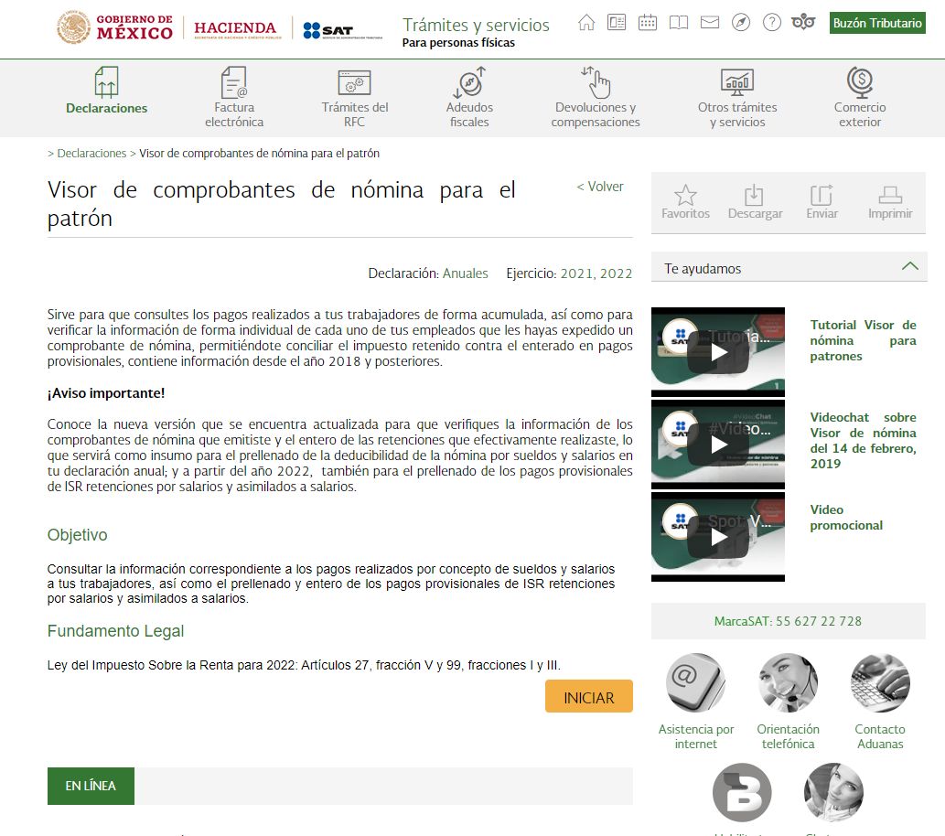
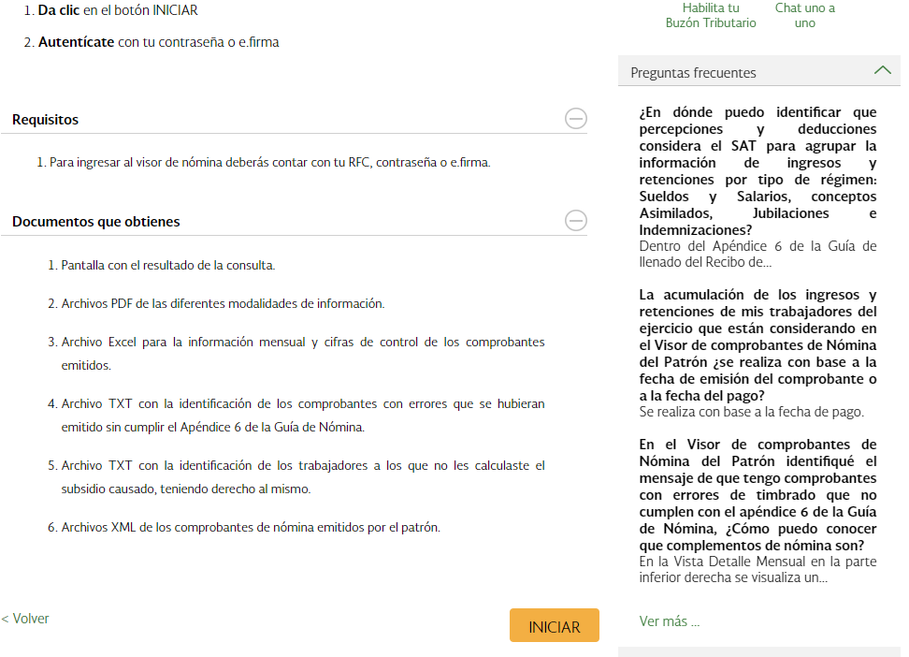

Que resultante de la consulta del “Visor de comprobantes de nómina para el patrón”, EL SUJETO OBLIGADO obtendrá documentación en archivos PDF con las diferentes modalidades de información, como se precisa en las siguientes imágenes:







En conclusión, EL SUJETO OBLIGADO a realizar la consulta en el “Visor de comprobantes de nómina para el patrón” generar y archivara los documentos que valen el destino del gasto realizado con recursos públicos, lo que permite transparentar el actuar público, por tanto, se ordena al SUJETO OBLIGADO haga entrega de los documentos donde conste los Reportes del aplicativo “Visor de comprobantes de nómina para el patrón”, de los años 2018, 2019, 2020, y 2021, en las siguientes modalidades: a) Vista anual acumulada, b) Detalle mensual y c) Detalle diferencias sueldos y salarios, en versión publica de ser procedente.

En lo que corresponde a:

“IV. La opinión de no adeudo en el cumplimiento de obligaciones fiscales estatales emitida por el SATEM, generada desde el portal de esa Institución, a través de internet”

Partiremos que éste es un órgano desconcentrado de la Secretaría de Hacienda y Crédito Público (SHCP), siendo esta la máxima autoridad fiscal encargada de la determinación y recaudación de impuestos en México. En ese orden de ideas, debemos traer a colación los artículos 27 apartado A, fracción VI, 29, 32-D último párrafo, 32-G del Código Fiscal de la Federación, así como los artículos 94 fracción I y 96 de la Ley del Impuesto sobre la Renta que señalan lo siguiente:

“Artículo 27. En materia del Registro Federal de Contribuyentes, se estará a lo siguiente:

A. Sujetos y sus obligaciones específicas:
(…)
VI. Las unidades administrativas y los órganos administrativos desconcentrados de las dependencias y las demás áreas u órganos de la Federación, de las Entidades Federativas, de los municipios, de los organismos descentralizados y de los órganos constitucionales autónomos, que cuenten con autorización del ente público al que pertenezcan, que tengan el carácter de retenedor o de contribuyente, de conformidad con las leyes fiscales, en forma separada del ente público al que pertenezcan, deberán dar cumplimiento a las obligaciones previstas en las fracciones I, II y III del apartado B del presente artículo
Artículo 29. Cuando las leyes fiscales establezcan la obligación de expedir comprobantes fiscales por los actos o actividades que realicen, por los ingresos que se perciban o por las retenciones de contribuciones que efectúen, los contribuyentes deberán emitirlos mediante documentos digitales a través de la página de Internet del Servicio de Administración Tributaria. Las personas que adquieran bienes, disfruten de su uso o goce temporal, reciban servicios, realicen pagos parciales o diferidos que liquidan saldos de comprobantes fiscales digitales por Internet, o aquéllas a las que les hubieren retenido contribuciones deberán solicitar el comprobante fiscal digital por Internet respectivo. Los contribuyentes que exporten mercancías que no sean objeto de enajenación o cuya enajenación sea a título gratuito, deberán expedir el comprobante fiscal digital por Internet que ampare la operación.

Los contribuyentes a que se refiere el párrafo anterior deberán cumplir con las obligaciones siguientes:

I. Contar con un certificado de firma electrónica avanzada vigente, tener obligaciones fiscales en el Registro Federal de Contribuyentes y cumplir con los requisitos que determine el Servicio de Administración Tributaria mediante las reglas de carácter general.

II. Tramitar ante el Servicio de Administración Tributaria el certificado para el uso de los sellos digitales.
Los contribuyentes podrán optar por el uso de uno o más certificados de sellos digitales que se utilizarán exclusivamente para la expedición de los comprobantes fiscales mediante documentos digitales. El sello digital permitirá acreditar la autoría de los comprobantes fiscales digitales por Internet que expidan las personas físicas y morales, el cual queda sujeto a la regulación aplicable al uso de la firma electrónica avanzada.
Los contribuyentes podrán tramitar la obtención de un certificado de sello digital para ser utilizado por todos sus establecimientos o locales, o bien, tramitar la obtención de un certificado de sello digital por cada uno de sus establecimientos. El Servicio de Administración Tributaria establecerá mediante reglas de carácter general los requisitos de control e identificación a que se sujetará el uso del sello digital de los contribuyentes.
La tramitación de un certificado de sello digital sólo podrá efectuarse mediante formato electrónico que cuente con la firma electrónica avanzada de la persona solicitante.
III. Cumplir los requisitos establecidos en el artículo 29-A de este Código, y los que el Servicio de Administración Tributaria establezca al efecto mediante reglas de carácter general, inclusive los complementos del comprobante fiscal digital por Internet, que se publicarán en el Portal de Internet del Servicio de Administración Tributaria.
IV. Remitir al Servicio de Administración Tributaria, antes de su expedición, el comprobante fiscal digital por Internet respectivo a través de los mecanismos digitales que para tal efecto determine dicho órgano desconcentrado mediante reglas de carácter general, con el objeto de que éste proceda a:
a) Validar el cumplimiento de los requisitos establecidos en el artículo 29-A de este Código y de los contenidos en los complementos de los comprobantes fiscales digitales por Internet, que el Servicio de Administración Tributaria establezca mediante reglas de carácter general.
b) Asignar el folio del comprobante fiscal digital.
c) Incorporar el sello digital del Servicio de Administración Tributaria
V. Una vez que se incorpore el sello digital del Servicio de Administración Tributaria al comprobante fiscal digital por Internet, deberán entregar o poner a disposición de sus clientes, a través de los medios electrónicos que disponga el citado órgano desconcentrado mediante reglas de carácter general, el archivo electrónico del comprobante fiscal digital por Internet de que se trate y, cuando les sea solicitada por el cliente, su representación impresa, la cual únicamente presume la existencia de dicho comprobante fiscal.
VI. Cumplir con las especificaciones que en materia de informática determine el Servicio de Administración Tributaria mediante reglas de carácter general.
Los contribuyentes podrán comprobar la autenticidad de los comprobantes fiscales digitales por Internet que reciban consultando en la página de Internet del Servicio de Administración Tributaria si el número de folio que ampara el comprobante fiscal digital fue autorizado al emisor y si al momento de la emisión del comprobante fiscal digital, el certificado que ampare el sello digital se encontraba vigente y registrado en dicho órgano desconcentrado.
En el caso de las devoluciones, descuentos o bonificaciones a que se refiere el artículo 25 de la Ley del Impuesto sobre la Renta, se deberán expedir comprobantes fiscales digitales por Internet. En el supuesto de que se emitan comprobantes que amparen egresos sin contar con la justificación y soporte documental que acredite las devoluciones, descuentos o bonificaciones ante las autoridades fiscales, éstos no podrán disminuirse de los comprobantes fiscales de ingresos del contribuyente, lo cual podrá ser verificado por éstas en el ejercicio de las facultades establecidas en este Código.
El Servicio de Administración Tributaria, mediante reglas de carácter general, podrá establecer facilidades administrativas para que los contribuyentes emitan sus comprobantes fiscales digitales por medios propios, a través de proveedores de servicios o con los medios electrónicos que en dichas reglas determine. De igual forma, a través de las citadas reglas podrá establecer las características de los comprobantes que servirán para amparar el transporte y la legal tenencia y estancia de las mercancías durante el mismo, así como de los comprobantes que amparen operaciones realizadas con el público en general.
Tratándose de actos o actividades que tengan efectos fiscales en los que no haya obligación de emitir comprobante fiscal digital por Internet, el Servicio de Administración Tributaria podrá, mediante reglas de carácter general, establecer las características de los documentos digitales que amparen dichas operaciones

Artículo 32-G. La Federación, las Entidades Federativas, el Distrito Federal, y sus Organismos Descentralizados, así como los Municipios, tendrán la obligación de presentar ante las autoridades fiscales, a través de los medios y formatos electrónicos que señale el Servicio de Administración, la información relativa a:
I. Las personas a las que en el mes inmediato anterior les hubieren efectuado retenciones de impuesto sobre la renta, así como de los residentes en el extranjero a los que les hayan efectuado pagos de acuerdo con lo previsto en el Título V de la Ley del Impuesto sobre la Renta.
II. Los proveedores a los que les hubiere efectuado pagos, desglosando el valor de los actos o actividades por tasa a la cual trasladaron o les fue trasladado el impuesto al valor agregado y el impuesto especial sobre producción y servicios, incluyendo actividades por las que el contribuyente no está obligado al pago.
La información a que se refiere el párrafo anterior se deberá presentar a más tardar el día 17 del mes posterior al que corresponda dicha información”

Ley del Impuesto sobre la Renta

CAPÍTULO I
DE LOS INGRESOS POR SALARIOS Y EN GENERAL POR LA
PRESTACIÓN DE UN SERVICIO PERSONAL SUBORDINADO

Artículo 94. Se consideran ingresos por la prestación de un servicio personal subordinado, los salarios y demás prestaciones que deriven de una relación laboral, incluyendo la participación de los trabajadores en las utilidades de las empresas y las prestaciones percibidas como consecuencia de la terminación de la relación laboral. Para los efectos de este impuesto, se asimilan a estos ingresos los siguientes:
I. Las remuneraciones y demás prestaciones, obtenidas por los funcionarios y trabajadores de la Federación, de las entidades federativas y de los municipios, aun cuando sean por concepto de gastos no sujetos a comprobación, así como los obtenidos por los miembros de las fuerzas armadas.
(…)
Artículo 96. Quienes hagan pagos por los conceptos a que se refiere este Capítulo están obligados a efectuar retenciones y enteros mensuales que tendrán el carácter de pagos provisionales a cuenta del impuesto anual. No se efectuará retención a las personas que en el mes únicamente perciban un salario mínimo general correspondiente al área geográfica del contribuyente.
(Énfasis añadido)

De conformidad con los artículos citados, se advierte que los Municipios al administrar libremente su hacienda pública municipal, encargándose en lo relativo al pago de los salarios y/o remuneraciones de sus servidores públicos, realiza la retención del Impuesto Sobre la Renta, que debe enterar al Servicio de Administración Tributaria (SAT), de igual manera, genera los Comprobantes Fiscales Digitales por Internet (CFDI), acciones que encuadran en las hipótesis jurídicas citadas, en su carácter de retenedores del impuesto sobre la renta, por lo que, se encuentran obligados de presentar ante la Autoridad Fiscal (Servicio de Administración Tributaria SAT), la información relativa de las personas a las que les fue efectuada dicha retención, circunstancia que al encontrarse sujeta a la rendición de cuentas de la administración pública, resulta de interés a la sociedad el conocer si se encuentra al corriente en sus obligaciones fiscales, consecuentemente podemos concluir que resulta dable ordenar la entrega de la opinión de cumplimiento emitida por el Servicio de Administración Tributaria (SAT), a favor del Sujeto Obligado.

Por consiguiente, de los siguientes rubros de la solicitud de información, identificados como:

“II. La constancia de situación fiscal de no adeudo emitida por el INFONAVIT, generada desde el portal empresarial de esa Institución, a través de
internet.
III. La opinión de no adeudo en el cumplimiento de obligaciones fiscales en materia de seguridad social emitida x el IMSS, generada desde el portal de esa Institución, a través de internet.
(…)
V. Un papel de trabajo por el municipio, y otro por cada una de sus descentralizadas que contenga los datos para identificar el ISR participable recuperado por cada mes desde Enero de 2019 hasta Octubre de 2021. Propongo un papel de trabajo con los siguientes encabezados:
A) En la columna A “Mes”.
B) En la columna B “Año”.
C) En la columna C “ISR salarios retenido”.
D) En la columna D “ISR salarios enterado”.
E) En la columna E “ISR asimilados retenido”.
F) En la columna F “ISR asimilados enterado”.
G) En la columna G “ISR honorarios y arrendamiento retenido”.
H) En la columna H “ISR honorarios y arrendamiento enterado”.
I) En la columna I “ISR participable recuperado a valor histórico”.
J) En la columna J “Subsidio para el empleo entregado en el mes al trabajador”.
K) En la columna K “Subsidio para el empleo acreditado en el mes contra las contribuciones que proceda”.
En las filas correspondientes a cada mes, capturar la información de ese periodo. Al calce del papel de trabajo, el monto del ISR participable que no se ha podido recuperar, separando el monto que está pendiente de solicitar, del monto que se solicitó y no se recuperó.
VI. Para comprobar que los trabajadores no están siendo afectados x errores en el cálculo de sus impuestos (No tienen diferencias a cargo, ni diferencias a favor en su declaración anual precargada), propongo q seleccionen al azar 5 muestras del ayuntamiento y tres muestras de cada descentralizada. A cada uno de los trabajadores seleccionados el personal responsable del municipio y/o de las descentralizadas, les calcularán el impuesto anual por los años 2017, 2018, 2019, y 2020, con base en los datos precargados en el expediente fiscal del trabajador. Para guardar la confidencialidad, a mi solo me entregarán un papel de trabajo con los siguientes encabezados:
A) En la columna A “Nombre del trabajador”, pudiendo identificarlos como: trabajador 1, trabajador 2, trabajador 3
B) En la columna B “Año”.
C) En la columna C “Saldo a favor de ISR”.
D) En la columna D “Saldo a cargo en el ISR”.
E) En la columna E “Diferencia 0 en el ISR”. En las filas se captura la información que corresponda a los resultados de cada trabajador. Si fuera el caso que los trabajadores de la muestra no laboraron para el ayuntamiento o para las descentralizada durante los 4 años, solamente se captura la información de los años que si hayan trabajado.”

En la respuesta del SUJETO OBLIGADO refiere que la información requerida no es competencia de este sujeto obligado, lo anterior, toda vez que no es un ente fiscalizador como lo refiere en su solicitud de información, aunado al hecho que el Ayuntamiento de Jilotepec no es sujeto obligado del IMSS, INFONAVIT y SATEM.
Acto seguido, mediante la interposición del presente recurso de revisión para los puntos II, III y III, consiente la respuesta argumentando lo siguiente en las razones o motivos de inconformidad: “…Respecto a los puntos solicitados II, III y IV si no se tiene convenios de colaboración o no es sujeto obligado con ellos como bien externa con los entes fiscalizadores está bien la respuesta…”

Así las cosas, por lo que respecta a los puntos V y VI, no hubo impugnación del particular en la presentación del Recurso de Revisan.
Que derivado de lo anterior, EL RECURRENTE no impugnó los rubros identificados por los puntos III, III, IV, V, VI; por ello, la respuesta relativas a los rubros no combatidos queda intocada, ya que se advierte que se da por satisfecho el requerimiento de información, quedando firme ante la falta de impugnación en específico, pues se entiende que EL RECURRENTE ésta conforme con la información al no contravenir la misma.
Sirve de sustento por analogía la tesis jurisprudencial número VI.3o.C. J/60, publicada en el Semanario Judicial de la Federación y su Gaceta bajo el número de registro 176,608 que a la letra dice:
“ACTOS CONSENTIDOS. SON LOS QUE NO SE IMPUGNAN MEDIANTE EL RECURSO IDÓNEO. Debe reputarse como consentido el acto que no se impugnó por el medio establecido por la ley, ya que si se hizo uso de otro no previsto por ella o si se hace una simple manifestación de inconformidad, tales actuaciones no producen efectos jurídicos tendientes a revocar, confirmar o modificar el acto reclamado en amparo, lo que significa consentimiento del mismo por falta de impugnación eficaz.”
Lo anterior es así, debido a que, cuando EL RECURRENTE impugnó la respuesta del SUJETO OBLIGADO, no expresó razón o motivo de inconformidad en contra de todos los rubros solicitados; por lo que, dichos rubros deben declararse atendidos, pues se entiende que el solicitante está conforme con la información al no contravenir la misma.
Consecuentemente, la parte de la respuesta que no fue impugnada debe declararse consentida por EL RECURRENTE, toda vez que no realizó manifestaciones de inconformidad; por lo que, no pueden producirse efectos jurídicos tendentes a revocar, confirmar o modificar el acto reclamado, ya que se infiere su consentimiento ante la falta de impugnación eficaz.
Sirve como apoyo a lo anterior, por analogía, la Tesis Jurisprudencial Número 3ª./J.7/91, Publicada en el Semanario Judicial de la Federación y su Gaceta bajo el número de registro 174,177, que establece lo siguiente:
“REVISIÓN EN AMPARO. LOS RESOLUTIVOS NO COMBATIDOS DEBEN DECLARARSE FIRMES. Cuando algún resolutivo de la sentencia impugnada afecta a la recurrente, y ésta no expresa agravio en contra de las consideraciones que le sirven de base, dicho resolutivo debe declararse firme. Esto es, en el caso referido, no obstante que la materia de la revisión comprende a todos los resolutivos que afectan a la recurrente, deben declararse firmes aquéllos en contra de los cuales no se formuló agravio y dicha declaración de firmeza debe reflejarse en la parte considerativa y en los resolutivos debe confirmarse la sentencia recurrida en la parte correspondiente.”

Ahora bien, en relación a la versión pública de la información de la que se ordena su entrega, en términos del artículo 143 de la Ley de Transparencia y Acceso a la Información Pública del Estado de México y Municipios, deberá omitirse, eliminarse o suprimirse la información confidencial.

En ese sentido, sólo podrán ser testados los datos que actualicen las hipótesis normativas previstas en dicho precepto legal, y deberá procederse a su clasificación mediante las formalidades de Ley, es decir, que el Comité de Transparencia del SUJETO OBLIGADO emita el Acuerdo de Clasificación correspondiente debidamente fundado y motivado, en el cual se sustente la versión pública, misma que deberá cumplir cabalmente con las formalidades previstas en el precepto antes referido, así como con los numerales aplicables de los LINEAMIENTOS GENERALES EN MATERIA DE CLASIFICACIÓN Y DESCLASIFICACIÓN DE LA INFORMACIÓN, ASÍ COMO PARA LA ELABORACIÓN DE VERSIONES PÚBLICAS, publicados en el Diario Oficial de la Federación en fecha 15 de abril de 2016, mediante Acuerdo del Consejo Nacional del Sistema Nacional de Transparencia, Acceso a la Información Pública y Protección de Datos Personales.

Por ende, EL SUJETO OBLIGADO debe testar los datos confidenciales, sin pasar por alto que la clasificación respectiva tiene que cumplirse a través de la forma y formalidades que la Ley impone; es decir, mediante Acuerdo debidamente fundado y motivado, en términos de los numerales 49, fracción VIII y 132, fracciones II y III de la Ley de Transparencia y Acceso a la Información Pública del Estado de México y Municipios, así como los numerales Segundo, fracción XVIII, y del Cuarto al Décimo Primero de los Lineamientos Generales en materia de Clasificación y Desclasificación de la Información, así como para la elaboración de Versiones Públicas, que literalmente expresan:

Ley de Transparencia y Acceso a la Información Pública del Estado de México y Municipios.

“Artículo 49. Los Comités de Transparencia tendrán las siguientes atribuciones:
VIII. Aprobar, modificar o revocar la clasificación de la información;
Artículo 132. La clasificación de la información se llevará a cabo en el momento en que:
…
II. Se determine mediante resolución de autoridad competente; o
III. Se generen versiones públicas para dar cumplimiento a las obligaciones de transparencia previstas en esta Ley.”

Lineamientos Generales en materia de Clasificación y Desclasificación de la Información

“Segundo.- Para efectos de los presentes Lineamientos Generales, se entenderá por:
XVIII. Versión pública: El documento a partir del que se otorga acceso a la información, en el que se testan partes o secciones clasificadas, indicando el contenido de éstas de manera genérica, fundando y motivando la reserva o confidencialidad, a través de la resolución que para tal efecto emita el Comité de Transparencia.

Cuarto. Para clasificar la información como reservada o confidencial, de manera total o parcial, el titular del área del sujeto obligado deberá atender lo dispuesto por el Título Sexto de la Ley General, en relación con las disposiciones contenidas en los presentes lineamientos, así como en aquellas disposiciones legales aplicables a la materia en el ámbito de sus respectivas competencias, en tanto estas últimas no contravengan lo dispuesto en la Ley General.
Los sujetos obligados deberán aplicar, de manera estricta, las excepciones al derecho de acceso a la información y sólo podrán invocarlas cuando acrediten su procedencia.

Quinto. La carga de la prueba para justificar toda negativa de acceso a la información, por actualizarse cualquiera de los supuestos de clasificación previstos en la Ley General, la Ley Federal y leyes estatales, corresponderá a los sujetos obligados, por lo que deberán fundar y motivar debidamente la clasificación de la información ante una solicitud de acceso o al momento en que generen versiones públicas para dar cumplimiento a las obligaciones de transparencia, observando lo dispuesto en la Ley General y las demás disposiciones aplicables en la materia.

Sexto. Los sujetos obligados no podrán emitir acuerdos de carácter general ni particular que clasifiquen documentos o expedientes como reservados, ni clasificar documentos antes de que se genere la información o cuando éstos no obren en sus archivos.
La clasificación de información se realizará conforme a un análisis caso por caso, mediante la aplicación de la prueba de daño y de interés público.

Séptimo. La clasificación de la información se llevará a cabo en el momento en que:
I. Se reciba una solicitud de acceso a la información;
II. Se determine mediante resolución de autoridad competente, o
III. Se generen versiones públicas para dar cumplimiento a las obligaciones de transparencia previstas en la Ley General, la Ley Federal y las correspondientes de las entidades federativas.
Los titulares de las áreas deberán revisar la clasificación al momento de la recepción de una solicitud de acceso a la información, para verificar si encuadra en una causal de reserva o de confidencialidad.

Octavo. Para fundar la clasificación de la información se debe señalar el artículo, fracción, inciso, párrafo o numeral de la ley o tratado internacional suscrito por el Estado mexicano que expresamente le otorga el carácter de reservada o confidencial.
Para motivar la clasificación se deberán señalar las razones o circunstancias especiales que lo llevaron a concluir que el caso particular se ajusta al supuesto previsto por la norma legal invocada como fundamento.
En caso de referirse a información reservada, la motivación de la clasificación también deberá comprender las circunstancias que justifican el establecimiento de determinado plazo de reserva.
Tratándose de información clasificada como confidencial respecto de la cual se haya determinado su conservación permanente por tener valor histórico, ésta conservará tal carácter de conformidad con la normativa aplicable en materia de archivos.
Los documentos contenidos en los archivos históricos y los identificados como históricos confidenciales no serán susceptibles de clasificación como reservados.

Noveno. En los casos en que se solicite un documento o expediente que contenga partes o secciones clasificadas, los titulares de las áreas deberán elaborar una versión pública fundando y motivando la clasificación de las partes o secciones que se testen, siguiendo los procedimientos establecidos en el Capítulo IX de los presentes lineamientos.

Décimo. Los titulares de las áreas, deberán tener conocimiento y llevar un registro del personal que, por la naturaleza de sus atribuciones, tenga acceso a los documentos clasificados. Asimismo, deberán asegurarse de que dicho personal cuente con los conocimientos técnicos y legales que le permitan manejar adecuadamente la información clasificada, en los términos de los Lineamientos para la Organización y Conservación de Archivos.
En ausencia de los titulares de las áreas, la información será clasificada o desclasificada por la persona que lo supla, en términos de la normativa que rija la actuación del sujeto obligado.

Décimo primero. En el intercambio de información entre sujetos obligados para el ejercicio de sus atribuciones, los documentos que se encuentren clasificados deberán llevar la leyenda correspondiente de conformidad con lo dispuesto en el Capítulo VIII de los presentes lineamientos.

CAPÍTULO VIII
DE LA LEYENDA DE CLASIFICACIÓN
Quincuagésimo. Los titulares de las áreas de los sujetos obligados podrán utilizar los formatos contenidos en el presente Capítulo como modelo para señalar la clasificación de documentos o expedientes, sin perjuicio de que establezcan los propios.
[…]
Quincuagésimo tercero. El formato para señalar la clasificación parcial de un documento, es el siguiente:
 | Concepto | Dónde:
Sello oficial o logotipo del sujeto obligado | Fecha de clasificación | Se anotará la fecha en la que el Comité de Transparencia confirmó la clasificación del documento, en su caso.
Sello oficial o logotipo del sujeto obligado | Área | Se señalará el nombre del área del cual es titular quien clasifica.
Sello oficial o logotipo del sujeto obligado | Información reservada | Se indicarán, en su caso, las partes o páginas del documento que se clasifican como reservadas. Si el documento fuera reservado en su totalidad, se anotarán todas las páginas que lo conforman. Si el documento no contiene información reservada, se tachará este apartado.
Sello oficial o logotipo del sujeto obligado | Periodo de reserva | Se anotará el número de años o meses por los que se mantendrá el documento o las partes del mismo como reservado.
Sello oficial o logotipo del sujeto obligado | Fundamento legal | Se señalará el nombre del ordenamiento, el o los artículos, fracción(es), párrafo(s) con base en los cuales se sustente la reserva.
Sello oficial o logotipo del sujeto obligado | Ampliación del periodo de reserva | En caso de haber solicitado la ampliación del periodo de reserva originalmente establecido, se deberá anotar el número de años o meses por los que se amplía la reserva.
Sello oficial o logotipo del sujeto obligado | Confidencial | Se indicarán, en su caso, las partes o páginas del documento que se clasifica como confidencial. Si el documento fuera confidencial en su totalidad, se anotarán todas las páginas que lo conforman. Si el documento no contiene información confidencial, se tachará este apartado.
Sello oficial o logotipo del sujeto obligado | Fundamento legal | Se señalará el nombre del ordenamiento, el o los artículos, fracción(es), párrafo(s) con base en los cuales se sustente la confidencialidad.
Sello oficial o logotipo del sujeto obligado | Rúbrica del titular del área | Rúbrica autógrafa de quien clasifica.
Sello oficial o logotipo del sujeto obligado | Fecha de desclasificación | Se anotará la fecha en que se desclasifica el documento.
Sello oficial o logotipo del sujeto obligado | Rúbrica y cargo del servidor público | Rúbrica autógrafa de quien desclasifica.
(Énfasis Añadido)

Es importante referir que, EL SUJETO OBLIGADO deberá seguir el procedimiento legal establecido para su clasificación, esto es, que su Comité de Transparencia emita un Acuerdo de Clasificación que cumpla con las formalidades previstas, antes citadas que lo sustente, en el que se expongan los fundamentos y razones que llevaron a la autoridad a testar, suprimir o eliminar datos de dicho soporte documental, ya que el no hacerlo, implica que lo entregado no es legal ni formalmente una versión pública, sino más bien una documentación ilegible, incompleta o tachada; pues no señalar las razones por las que no se aprecian determinados datos, ya sea porque se testan o suprimen, deja al solicitante en estado de incertidumbre, al no conocer o comprender porque no aparecen en la documentación respectiva, es decir, si no se exponen de manera puntual las razones de ello se estaría violentando desde un inicio el derecho de acceso a la información del solicitante.

En razón de lo anteriormente expuesto, este Instituto estima que las razones o motivos de inconformidad hechos valer por EL RECURRENTE devienen fundadas y suficientes para MODIFICAR la respuesta del SUJETO OBLIGADO y ordenarle haga entrega del documento en donde conste:

a) Los Reportes del aplicativo “Visor de comprobantes de nómina para el patrón” de los años 2018, 2019, 2020 y 2021, en las siguientes modalidades:

a) Vista anual acumulada;
b) Detalle mensual y
c) Detalle diferencias sueldos y salarios.

b) La opinión de no adeudo en el cumplimiento de obligaciones fiscales emitida por el Servicio de Administración Tributaria (SAT);

Por lo que, con fundamento en lo prescrito en los artículos 5, párrafos trigésimos, trigésimos primero, trigésimos segundos, fracciones IV y V, de la Constitución Política del Estado Libre y Soberano de México, y los artículos 2, fracción II, 9, 29, 36, fracciones I y II, 176, 178, 179, 181, 185, fracción I, 186 y 188, de la Ley de Transparencia y Acceso a la Información Pública del Estado de México y Municipios, este Pleno:

RESUELVE

PRIMERO. Resultan fundadas las razones o motivos de inconformidad planteadas por EL RECURRENTE, en términos del Considerando QUINTO de la presente resolución.

SEGUNDO. Se MODIFICA la respuesta proporcionada por EL SUJETO OBLIGADO y se ORDENA atienda la Solicitud de Información que dio origen al Recurso de Revisión 00577/INFOEM/IP/RR/2022, en términos del Considerando QUINTO de la presente resolución, y haga entrega al RECURRENTE, vía Correo electrónico, en versión pública de ser procedente, de lo siguiente:

“a) Los Reportes del aplicativo “Visor de comprobantes de nómina para el patrón” de los años 2018, 2019, 2020 y 2021, en las siguientes modalidades:

a) Vista anual acumulada;
b) Detalle mensual y
c) Detalle diferencias sueldos y salarios.

b) La opinión de no adeudo en el cumplimiento de obligaciones fiscales emitida por el Servicio de Administración Tributaria (SAT);

Debiendo notificar al RECURRENTE el Acuerdo de Clasificación que emita el Comité de Transparencia, con motivo de la versión pública.

Respecto de la información que se ordena su entrega, en el inciso a), en el supuesto que una vez agotada la búsqueda exhaustiva y razonable de la información, EL SUJETO OBLIGADO acredite no contar con la misma, deberá hacerlo del conocimiento del RECURRENTE, en términos del artículo 19 de la Ley de Transparencia y Acceso a la Información Pública del Estado de México y Municipios.”

TERCERO. Notifíquese al Titular de la Unidad de Transparencia del SUJETO OBLIGADO, para que conforme a los artículos 186, último párrafo y 189, párrafo segundo de la Ley de Transparencia y Acceso a la Información Pública del Estado de México y Municipios, dé cumplimiento a lo ordenado dentro del plazo de diez días hábiles, debiendo informar a este Instituto en un plazo de tres días hábiles siguientes sobre el cumplimiento dado a la presente resolución.

CUARTO. Notifíquese a EL RECURRENTE la presente resolución Vía Correo electrónico.

QUINTO. Hágase del conocimiento a EL RECURRENTE que de conformidad con lo establecido en el artículo 196 de la Ley de Transparencia y Acceso a la Información Pública del Estado de México y Municipios, podrá impugnarla vía Juicio de Amparo en los términos de las leyes aplicables.

SEXTO. De conformidad con el artículo 198 de la Ley de Transparencia y Acceso a la Información Pública del Estado de México y Municipios, de considerarlo procedente, el Sujeto Obligado de manera fundada y motivada, podrá solicitar una ampliación de plazo para el cumplimiento de la presente resolución.

ASÍ LO RESUELVE, POR UNANIMIDAD DE VOTOS EL PLENO DEL INSTITUTO DE TRANSPARENCIA, ACCESO A LA INFORMACIÓN PÚBLICA Y PROTECCIÓN DE DATOS PERSONALES DEL ESTADO DE MÉXICO Y MUNICIPIOS, CONFORMADO POR LOS COMISIONADOS JOSÉ MARTÍNEZ VILCHIS; MARÍA DEL ROSARIO MEJÍA AYALA; SHARON CRISTINA MORALES MARTÍNEZ; LUIS GUSTAVO PARRA NORIEGA Y GUADALUPE RAMÍREZ PEÑA; EN LA DÉCIMA TERCERA SESIÓN ORDINARIA CELEBRADA EL SIETE DE ABRIL DE DOS MIL VEINTIDÓS, ANTE EL SECRETARIO TÉCNICO DEL PLENO, ALEXIS TAPIA RAMÍREZ.
SCMM/BLA/DEMF/CCC

